暨南大学本科实验报告专用纸
课程名称 高级语言程序设计实验 成绩评定
实验项目名称 矩阵运算的函数封装 指导教师 张鑫源
实验项目编号 实验项目类型 实验地点 家
学生姓名 赖 智 聪 学号 2019051118
学院 智能科学与工程学院 专业 信息安全
实验时间 2020年4月29日下午～5月1日 下午 温度 ℃湿度
- 实验目的
练习编写程序，学习使用函数。
- 实验内容和要求

- 主要仪器设备
仪器：计算机
实验环境：Visual Studio2019, windows 10
- 源程序
#include <stdio.h>
const int row_a = 2, column_a = 3, row_b = 3, column_b = 3;//根据a,b定义a,b的行，列数
int main() {
void print(int a[][column_a], int b[][column_b]);//打印A,B矩阵
void transpose(int a[][column_a]);//执行A矩阵转置
void add_minus(int a[][column_a], int b[][column_b]);//执行A,B矩阵相加，减
void mult(int a[][column_a], int b[][column_b]);//执行A*B
void pow(int a[][column_a],int n);//计算A的n次幂
int a[][column_a] = {1,2,34,5,-1,0,0};
int b[][column_b] = {1,2,3,0,1,0,4,5,6};
int n = 999;//用于计算n次幂
print(a, b);
transpose(a);
add_minus(a, b);
mult(a, b);
pow(a, n);
return 0;
}
void print(int a[][column_a],int b[][column_b]) {
int i, j;
printf("A:\n");
for (i = 0; i < row_a; i++) {
for (j = 0; j < column_a; j++) {
printf("%d ", a[i][j]);
}
printf("\n");
}
printf("B:\n");
for (i = 0; i < row_b; i++) {
for (j = 0; j < column_b; j++) {
printf("%d ", b[i][j]);
}
printf("\n");
}
}
void add_minus(int a[][column_a], int b[][column_b]) {
int i, j;
if ((row_a == row_b) && (column_a == column_b)) {
printf("\nA plus B is:\n");
for (i = 0; i < row_a; i++) {
for (j = 0; j < column_a; j++) {
printf("%d ", a[i][j]+b[i][j]);
}
printf("\n");
}
printf("A minus B is:\n");
for (i = 0; i < row_a; i++) {
for (j = 0; j < column_a; j++) {
printf("%d ", a[i][j]-b[i][j]);
}
printf("\n");
}
}
else {
printf("\nMatrix A and matrix B can't be added or subtracted.\n");
}
}
void transpose(int a[][column_a]) {
int i, j;
printf("\nThe transpose of A is:\n");
for (j = 0; j < column_a; j++) {
for (i = 0; i < row_a; i++) {
printf("%d ", a[i][j]);
}
printf("\n");
}
}
void mult(int a[][column_a], int b[][column_b]) {
int i, j,k,sum;//sum 用于临时存储A的行与B的列乘积的值，在计算完一个位置的值后立即输出。
printf("\nA X B is:\n");
if (column_a == row_b) {
for (i = 0; i < row_a; i++) {
for (j = 0; j < column_b; j++) {
for (k = 0,sum=0; k < row_b; k++) {
sum = sum + a[i][k] * b[k][j];
}
printf("%d ", sum);
}
printf("\n");
}
}
else {
printf("A X B is error by this way.\n");
}
}
void pow(int a[][column_a],int n) {
int i, j, k, t,x, sum, an[row_a][column_a],b[column_a];//i,j,k,t,x均用于控制循环,b用于临时存储同一行里 该行与每列乘积
printf("\nThe %d power of A is:\n", n);
if (row_a == column_a) {
for (i = 0; i < row_a; i++) {//an默认为单位矩阵
for (j = 0; j < column_a; j++) {
if (i == j) {
an[i][j] = 1;
}
else {
an[i][j] = 0;
}
}
}
for (t = 0; t < n;t++) {
for (i = 0; i < row_a; i++) {
for (j = 0; j < column_a; j++) {
for (k = 0, sum = 0; k < row_a; k++) {
sum = sum + an[i][k] * a[k][j];
}
b[j] = sum;
}
for (x = 0; x < column_a; x++) {
an[i][x] = b[x];
}
}
}
for (i = 0; i < row_a; i++) {
for (j = 0; j < column_a; j++) {
printf("%d ", an[i][j]);
}
printf("\n");
}
}
else {
printf("A can't calculate this way.\n");
}
}
实验结果与分析
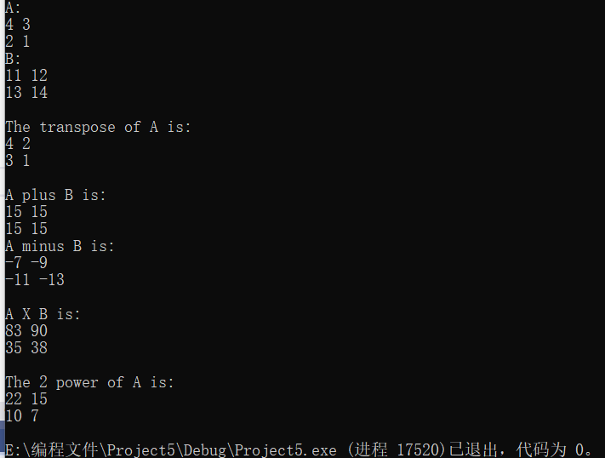
正确
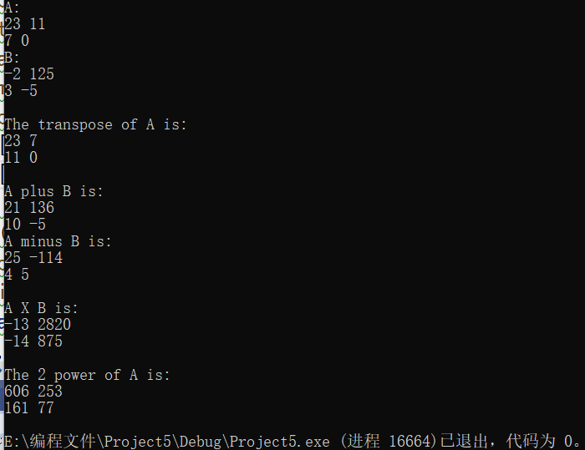
正确
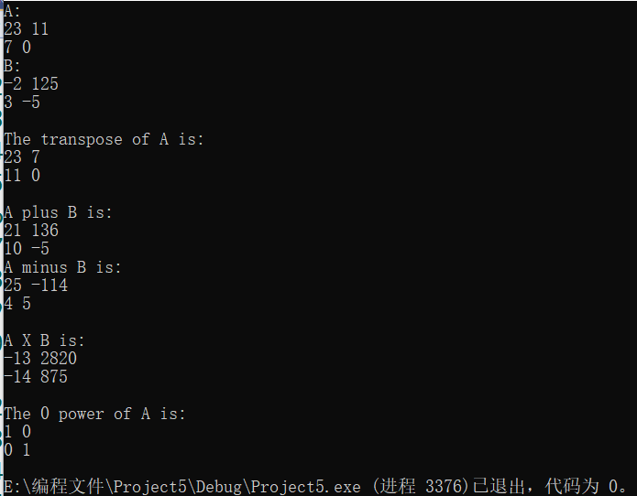
正确
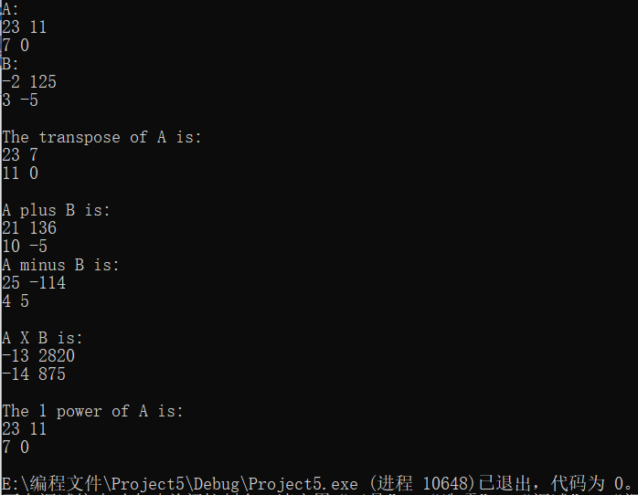
正确
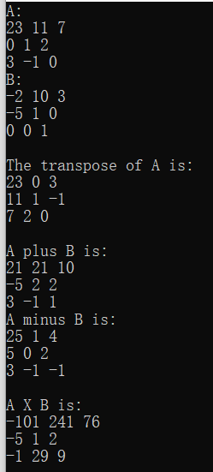
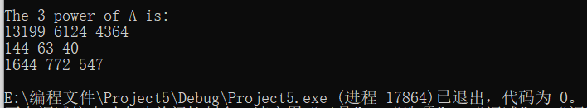
正确（在允许的范围，幂为4以上时没有成功验算是否正确）
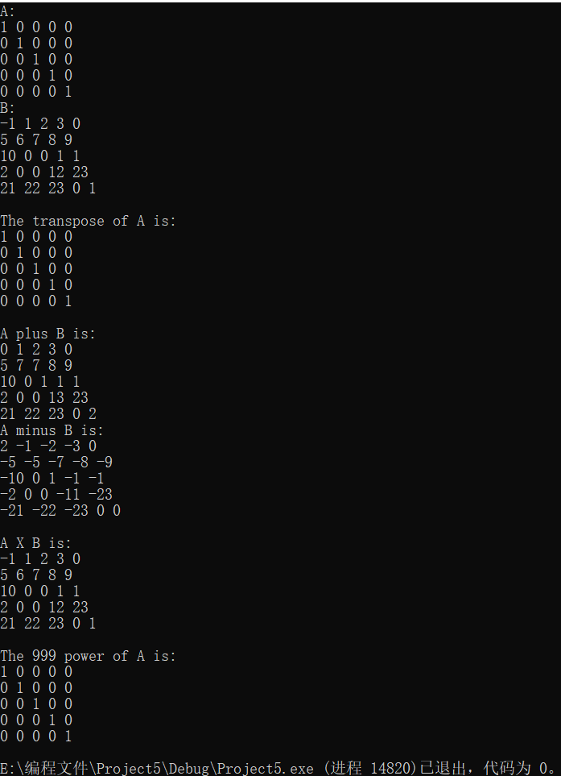
正确

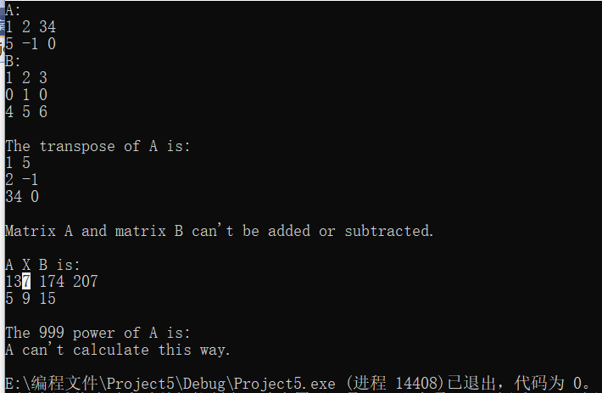
正确.
在所测试的范围内正确。

